MODELO ENTIDAD-RELACION

CAMILO SOLER

IVONNE DUARTE

SERVICIO NACIONAL DE APRENDIZAJE SENA SEDE CBA

TECNOLOGO EN ANALISIS Y DESARROLLO DE SISTEMAS DE INFORMACION

FACATATIVA

2021

MODELO ENTIDAD-RELACION

CAMILO SOLER

IVONNE DUARTE

Trabajo de presentación

Entregado a la ingeniera María del Pilar Sánchez Méndez

SERVICIO NACIONAL DE APRENDIZAJE SENA SEDE CBA

TECNOLOGO EN ANALISIS Y DESARROLLO DE SISTEMAS DE INFORMACION

FACATATIVA

2021

1. **HOLDING EMPRESARIAL**

Un holding de empresas desea tener una base de datos referente a las empresas que posee, sus vendedores, así como los asesores que trabajan en el holding. La información está organizada de la siguiente forma: Los vendedores se organizan en una jerarquía de pirámide, es decir, cada vendedor puede captar otros vendedores para el holding, de manera que un vendedor tendrá a su cargo varios vendedores. Hay que tener en cuenta que un vendedor sólo podrá trabajar en una empresa y sólo podrá captar vendedores para la empresa en que trabaja; siendo importante almacenar la fecha en que se realiza la captación. Los datos de interés para los vendedores serán el código de vendedor, nombre y la dirección. Las empresas cubrirán diferentes áreas del mercado y una misma área puede ser cubierta por varias empresas. Es interesante conocer el nombre del área y una descripción de ésta. Las empresas pueden estar actuando en varios países y en un país pueden estar desarrollando actividades varias empresas. Sin embargo, cada empresa tendrá su sede en un único país, siendo importante la ciudad donde se localiza la sede. Por cuestiones fiscales, una empresa puede tener su sede en un país en el que no esté desarrollando actividad alguna. Los datos de interés para las empresas son el nombre, la fecha de entrada en el holding, la facturación anual y el número de vendedores que posee. Los datos de interés de los países son: el nombre, el PIB (Producto Interno Bruto), el número de habitantes y la capital. Los asesores entran en el holding para dar soporte en cada una de las áreas en las que actúa el holding. Un asesor puede cubrir varias áreas y un área puede ser cubierta por varios asesores. Un asesor puede asesorar a varias empresas y una empresa tener varios asesores. Es importante saber en qué fecha un asesor comienza a trabajar para una empresa en un área determinada. Los datos de interés de los asesores son el código de asesor, nombre, dirección y la titulación.

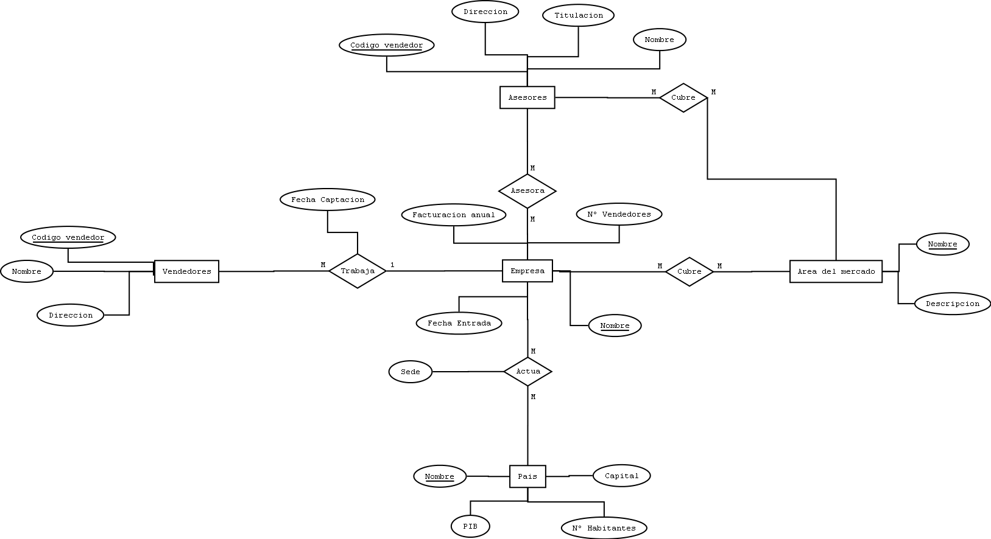

1. **ZOOLOGICO**

Un zoológico necesita una aplicación informática para llevar su organización respecto a las especies que posee, los empleados (cuidadores y guías), y los distintos itinerarios de visita que ofrece. La información está estructurada de la siguiente manera: Especies: de las especies interesa saber el nombre en español, el nombre científico y una descripción general. Hay que tener en cuenta que una especie puede vivir en diferentes hábitats naturales y que un hábitat puede ser ocupado por diferentes especies. Las especies se encuentran en distintas zonas del parque de manera que cada especie está en una zona y en una zona hay varias especies. Hábitats: los diferentes hábitats naturales vienen definidos por el nombre, el clima y el tipo de vegetación predominantes, así como el continente o continentes en los que se encuentran. Zonas: las zonas del parque en las que se encuentran las distintas especies vienen definidas por el nombre y la extensión que ocupan. Itinerarios: los itinerarios discurren por distintas zonas del parque. La información de interés para los itinerarios es: código de itinerario, la duración del recorrido, la longitud del itinerario, el máximo número de visitantes autorizado y el número de distintas especies que visita. Hay que tener en cuenta que un itinerario recorre distintas zonas del parque y que una zona puede ser recorrida por diferentes itinerarios. Guías: los guías del parque vienen definidos por el nombre, dirección, teléfono y fecha en la que comenzaron a trabajar en el zoológico. Interesa saber qué guías llevan qué itinerarios, teniendo en cuenta que un guía puede llevar varios itinerarios y que un itinerario puede ser asignado a diferentes guías en diferentes horas, siendo éstas un dato de interés. Cuidadores: los cuidadores vienen definidos por el nombre, dirección, teléfono y fecha de ingreso en el parque. Hay que tener en cuenta que un cuidador puede estar a cargo de varias especies y que una especie puede ser atendida por varios cuidadores, siendo de interés la fecha en la que un cuidador se hace cargo de una especie.

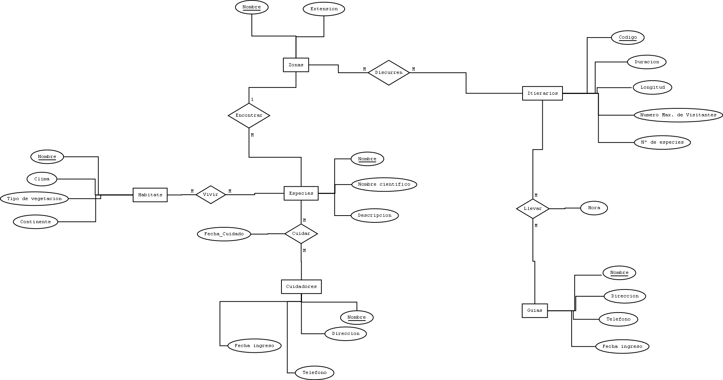

1. **SISTEMAS DE VUELO- COLOMBIA**

Obtener el diagrama E/R para un sistema de control de vuelos adaptado a las siguientes reglas de negocio (indicar las entidades, interrelaciones, etc., que se deducen de cada una de las reglas): a) De cada aeropuerto se conoce su código, nombre, ciudad y país. b) En cada aeropuerto pueden tomar tierra diversos modelos de aviones (el modelo de un avión determina su capacidad, es decir, el número de plazas. c) En cada aeropuerto existe una colección de programas de vuelo. En cada programa de vuelo se indica el número de vuelo, línea aérea y días de la semana en que existe dicho vuelo. d) Cada programa de vuelo despega de un aeropuerto y aterriza en otro. e) Los números de vuelo son únicos para todo el mundo. f) En cada aeropuerto hay múltiples aterrizajes y despegues. Todos los aeropuertos contemplados están en activo, es decir, tienen algún aterrizaje y algún despegue. g) Cada vuelo realizado pertenece a un cierto programa de vuelo. Para cada vuelo se quiere conocer su fecha, plazas vacías y el modelo de avión utilizado. h) Algunos programas de vuelo incorporan escalas técnicas intermedias entre los aeropuertos de salida y de llegada. Se entiende por escala técnica a un aterrizaje y despegue consecutivos sin altas ó bajas de pasajeros. i) De cada vuelo se quieren conocer las escalas técnicas ordenadas asignándole a cada una un número de orden. Por ejemplo, el programa de vuelo 555 de Iberia con vuelos los lunes y jueves despega de BarajasMadrid-España y aterriza en Caudell-Sydney-Australia teniendo las siguientes escalas técnicas: 1- Los Pradiños-Sao Paulo-Brasil, 2-El Emperador-Santiago-Chile y 3-SaintKitts-Auckland-Nueva Zelanda._ ¿Que cambios se producirán en el caso anterior si en las escalas pudiesen bajar o subir pasajeros? Explicar cómo se podría representar esta nueva situación.

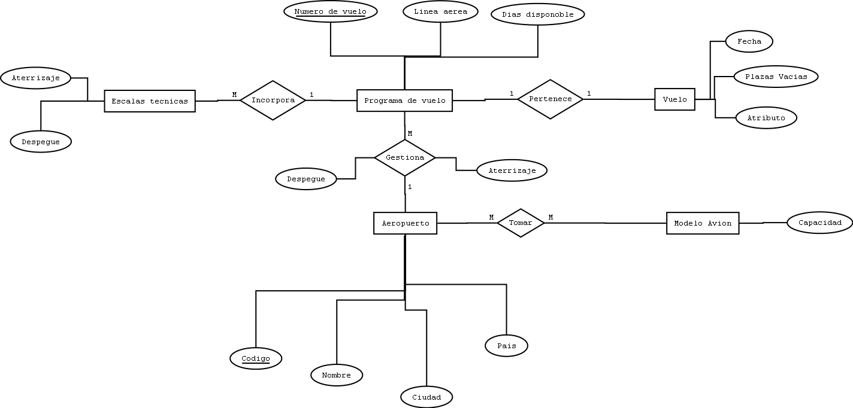

R: En caso que se pudieran subir o bajar pasajeros en las escalas técnicas, a esta entidad, se le agregar

1. **Sitio web –Cine**

Se desea crear un sitio web con información referente a las películas en cartel en las salas de un dudoso cine cercano a la plaza de armas. De cada película, se almacena una ficha con su título de distribución, su título original, su género, el idioma original, si tiene subtítulos en español o no, los países de origen, el año de la producción, la URL del sitio web de la película, la duración (en horas y minutos), la calificación (Apta todo público,+9 años, +15 años,+18 años), fecha de estreno en Santiago, un resumen y un identificador de la película. De cada película interesa conocer la lista de directores y el reparto, es decir para cada actor que trabaja, el nombre de todos los personajes que interpreta. Además interesa disponer de información sobre los directores y actores que trabajan encada película. De ambos, se conoce su nombre (que lo identifica) y su nacionalidad. Además se desea conocer la cantidad de películas en las que dirigieron o actuaron. Tenga en cuenta que hay personas que cumplen los dos roles. Los cines pueden tener más de una sala y cada semana cada uno de los cines envía la cartelera para dicha semana, indicando de detalle de las funciones. Para cada función se conoce el día de la semana y la hora de comienzo, y obviamente la sala y la película que exhibe. De cada sala se sabe el nombre, un número que la identifica dentro del cine y la cantidad de butacas que posee. De cada cine se conoce el nombre que lo identifica, su dirección y teléfono para consultas. Algunos cines cuentan con promociones. Estas promociones dependen de la función. (Ej.De lunes a jueves antes de las 18 50% de descuento en la sala tal del cine tal para la película cual...La función del lunes a las 14 para la película tal en la sala cual, no se cobra a los escolares con túnica... ). De cada promoción se conoce una descripción y el descuento que aplica. Además del resumen de la película que se incluye en la ficha interesa mostrar la opinión delas personas que vieron la película. De cada opinión se conoce el nombre de la persona que la realiza, su edad, le fecha en que registró su opinión, la calificación que le dio a la película (Obra Maestra, Muy Buena, Buena, Regular, Mala) y el comentario propiamente dicho. A cada opinión se le asigna un número que la identifica respecto de la película sobre la cual opina.

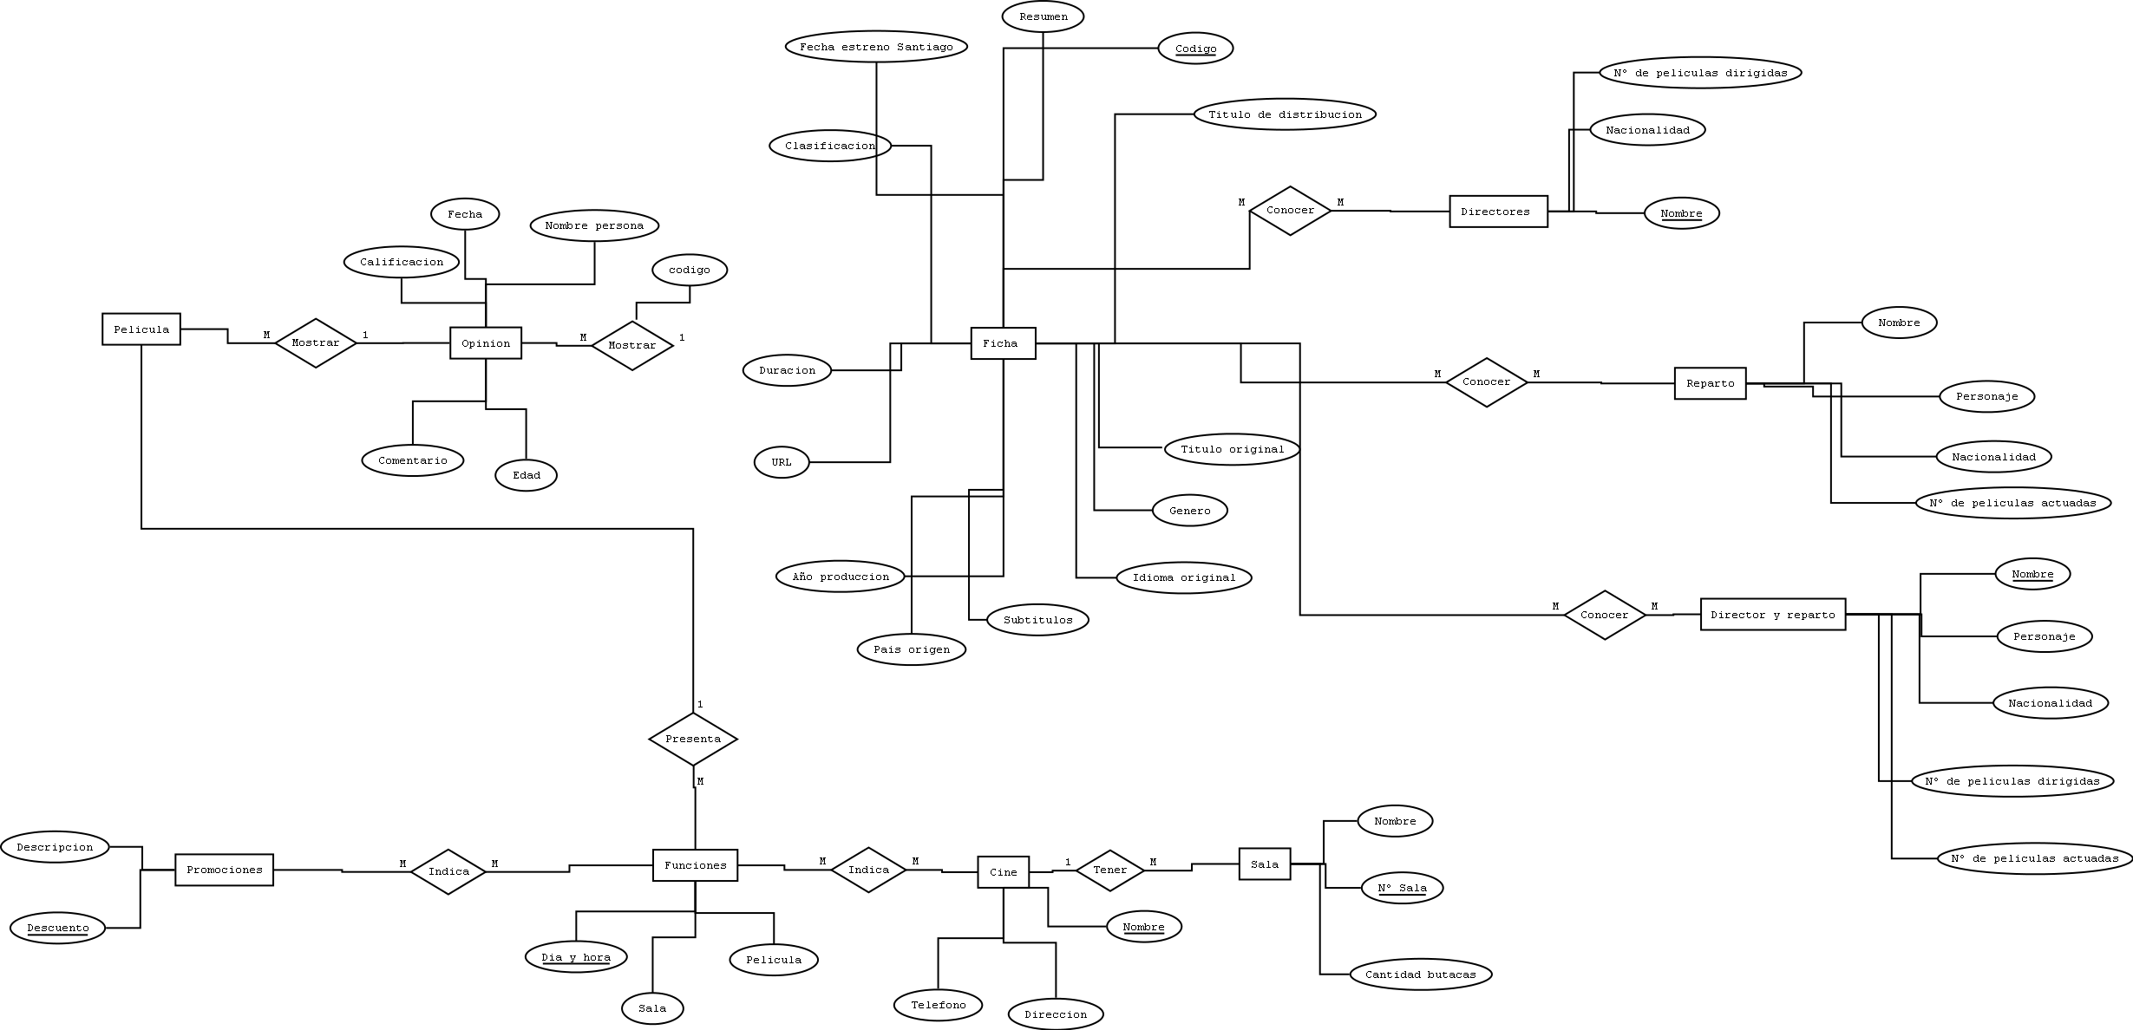

1. **Residuos peligrosos**

Se desea construir un sistema de información para la gestión de los residuos sólidos y peligrosos producidos en una ciudad. La información a contemplar es la que corresponde desde que El residuo es producido hasta que llega a un lugar seguro y recibe un tratamiento especial. Esto incluye información de los residuos, sus productores, las empresas que los transportan a los lugares seguros y los traslados de los residuos. Las reglas de gestión a tener en cuenta son las siguientes: a) Un productor (empresa u organización) produce un número variable de residuos constituidos, a su vez, por un número variable de constituyentes químicos. b) Más de un productor puede producir residuos con iguales constituyentes químicos y con las mismas o distintas cantidades de dichos constituyentes. c) Los productores asignan un código único a los residuos que producen, lo que les permite diferenciar distintas producciones de los mismos productos. Además, más de un productor puede asignar el mismo código a los residuos que produce. d) Los residuos pueden ser trasladados en su totalidad (cantidad total del mismo) o en partes, o no ser trasladados nunca. e) En cada traslado de residuos la cantidad que se traslada de los mismos es enviada a un único destino f) En cada traslado puede intervenir más de una empresa transportista usando el mismo o distinto transporte, por lo que resulta interesante conocer tanto el medio de transporte utilizado como los kilómetros realizados, así como el coste del trabajo. g) El residuo se traslada en un tipo de envase determinado por el productor y que no varía a lo largo de su traslado. h) Interesa conocer la fecha de llegada a destino y el tratamiento posterior a que se someten los residuos. i) Por seguridad, se considera que en un traslado sólo puede trasladarse un residuo de un productor

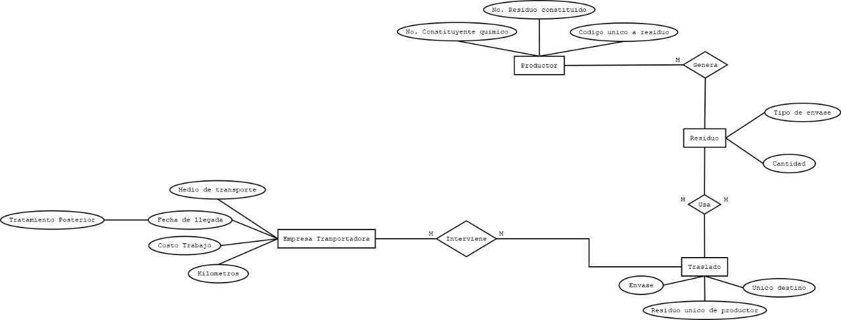

**Relación traslado-residuo 1-m**

**EJERCICIO 6.- AGENCIAS DE VIAJES**  
Una cadena de agencias de viajes desea disponer de una Base de Datos que contemple información relativa al hospedaje y vuelos de los turistas que la contratan.  
Los datos a tener en cuenta son:  
La cadena de agencias está compuesta por un conjunto de sucursales. Cada sucursal viene definida por el código de sucursal, dirección y teléfono.  
La cadena tiene contratados una serie de hoteles de forma exclusiva. Cada hotel estará definido por el código de hotel, nombre, dirección, ciudad, teléfono y número de plazas disponibles.  
De igual forma, la cadena tiene contratados una serie de vuelos regulares de forma exclusiva.  
Cada vuelo viene definido por el número de vuelo, fecha y hora, origen y destino, plazas totales y plazas de clase turista de las que dispone.  
La información que se desea almacenar por cada turista es el código de turista, nombre y apellidos, dirección y teléfono.  
Por otra parte, hay que tener en cuenta la siguiente información:  
A la cadena de agencias le interesa conocer que sucursal ha contratado el turista.  
A la hora de viajar el turista puede elegir cualquiera de los vuelos que ofrece la cadena, y en que clase (turista o primera) desea viajar.  
De igual manera, el turista se puede hospedar en cualquiera de los hoteles que ofrece la cadena, y elegir el régimen de hospedaje (media pensión o pensión completa). Siendo significativa la fecha de llegada y de partida.

